

UNIVERSIDAD GALILEO
TECNICO EN DESARROLLO DE SOFTWARE

SISTEMA DE GESTION DE INVENTARIO CON INTEGRACIÓN SQL Y NOSQL

Curso: Base de Datos
Catedrático: Mynor Ruiz

Integrantes:
25001309 Rafael Humberto Morales Lara
25003028 Kevin Estuardo Menéndez Lara
25004369 Erick Javier Cabrera Morales
25004942Vyanka Ivette Morales Gómez

Ciudad de Guatemala, marzo 2026

Contenido
Introducción 4
Objetivo del proyecto 4
Alcance 5
Descripción del sistema 5
Requerimientos 5
Requerimientos Funcionales 5
Requerimientos No Funcionales 7
Diseño del sistema 7
Diagrama Entidad-Relación 8
Explicación Relaciones 8
Diseño Lógico 9
Composición de las tablas 12
Implementación en MySQL Workbench 13
Creación base de datos: 13
Creación tabla rol: 13
Creación tabla empleado: 13
Creación tabla producto: 14
Creación tabla almacén: 14
Creación tabla inventario: 14
Creación tabla venta: 14
Creación tabla detalle_venta: 15
Implementación de Triggers en SQL 15
Creación de índices 21
Creación de Vistas y Procedimientos 21
Replicación MySQL 23
Ajustando my.ini del máster y creando el usuario de replicación. 23
Comandos ejecutados en el Máster 23
Configuración del Slave 24
Comandos ejecutados en el Slave 24
Creación del usuario de replicación 25
Configuración del Slave para conectarse al Máster 26
Procedimiento almacenado 27
Ejecución del procedimiento 28
Vistas 28
Vista de inventario general 29
Vista de productos por ubicación 29
Ventas simuladas 30
Muestra de que hay usuarios 30
Total, de Usuarios 31
Gestión de Usuarios y Seguridad 31
MongoDB 32
Seleccionamos la base de datos 32
Creamos las colecciones 33
Insertamos documentos de prueba 33
Realizamos consultas básicas 34
Justificación técnica 35
Conclusión 36

Introducción
Este proyecto presenta el diseño e implementación de un sistema de gestión de inventario para una empresa, incluyendo el control de productos y ventas. El objetivo principal es organizar y generar reportes que faciliten la toma de decisiones.

Objetivo del proyecto
Desarrollar un sistema que permita:
- Analizar los requerimientos del sistema
- Diseñar el modelo conceptual y lógico de las bases de datos.
- Transformarlo a modelo lógico
- Implementar el sistema utilizando tecnologías SQL y NoSQL
- Integrar mecanismos de consulta, modificación y generación de reportes.

Alcance
El sistema permite gestionar inventarios y ventas para un mejor manejo sobre el producto. No incluye funcionalidades de facturación, clientes ni implementaciones con sistemas externos. Este es un sistema para generar reportes y consultas sobre un producto y por lo tanto se enfoca en:
- Registro y consulta de productos.
- Control de stock por almacén.
- Generación de reportes de inventarios y ventas.
- Almacenamiento histórico en MongoDB.

Descripción del sistema
Las personas que utilizarán este sistema son empleados de la empresa, que desean consultar acerca del stock de uno o mas productos, divididos en administradores y operadores, los administradores podrán modificar, y hacer cambios sobre la información del producto, los almacenes, y consultar los empleados de la empresa, incluyendo eliminar usuarios de empleados que ya no se encuentran dentro de la empresa. Los operadores, solo podrán consultar la información de los productos, pero no podrán realizar modificaciones sin previa autorización de algún administrador. El sistema maneja información específica de los productos y las ventas que disminuyen el stock, para permitir un control sobre esta información.

Requerimientos

Requerimientos Funcionales
RF, 01: Registro de productos: El sistema debe permitir el registro la de nuevos productos en el inventario, incluyendo la siguiente información:
- Código del producto
- Nombre del producto
- Descripción
- Precio Unitario
- Stock disponible
- Ubicación dentro del almacén
RF-02: Actualización de productos: El sistema debe dar la posibilidad de modificar la información de los productos existentes, incluyendo cambio de nombre, descripción precio o ubicación.
RF-03: Eliminación de productos: El sistema debe posibilitar que se puedan eliminar productos del sistema siempre que no están vinculados a transacciones activas.
RF-04: Verificación de duplicidad: El sistema debe contener mecanismos para prevenir la duplicidad de productos, usando el código del producto como identificador único.
RF-05: Gestión de inventario: El sistema debe permitir consultar el inventario disponible de los productos, incluyendo el stock existen y su ubicación dentro de los diferentes almacenes.
RF-06: Reporte de inventario general: El sistema debe generar un reporte general de inventario que incluya:
- Código del producto
- Nombre del producto
- Stock actual
- Precio Unitario
- Valor total del inventario por producto (stock por precio)
RF-07: Reporte de productos por ubicación: El sistema debe permitir generar reportes de productos agrupados, ya sea por almacén o ubicación, para facilitar la organización del inventario.
RF-08: Reporte de ventas: El sistema debe generar reportes de transacciones de ventas, incluyendo la siguiente información como mínimo:
- Producto vendido
- Cantidad
- Fecha de transacción
- Valor total de la venta
RF-09: Búsquedas y filtros: El sistema debe permitir realizar consultas avanzadas, especialmente los siguientes filtros:
- Búsqueda de productos por rango de precios
- Identificación de productos con stock menor a un nivel determinado
- Búsqueda de productos por ubicación específica
RF-10: Gestión de usuarios: El sistema debe permitir la gestión de usuarios, incluyendo registro y administración de cuentas dentro del sistema.
RF-11: Gestión de roles: El sistema debe implementar roles de usuario para controlar el acceso al sistema, siendo estos:
- Administrador
- Operador
RF-12: Registro histórico en base de datos No relacional o NoSQL: El sistema debe de almacenar información histórica en una base de datos NoSQL, siendo incluida la siguiente información en cada registro:
- Historial de transacciones
- Cambios realizados en productos
- Comentarios registrados por los operadores

Requerimientos No Funcionales
RNF-01 Rendimiento: El sistema debe permitir consultas y generación de reportes de manera eficiente, inclusive con grandes volúmenes de datos.
RNF-02: Seguridad: El sistema debe implementar roles y permisos para restringir el acceso a determinadas operaciones según el tipo de usuario.
RNF-03: Escalabilidad: El sistema debe permitir la escalabilidad de la base de datos mediante técnicas de replicación y partición, garantizando disponibilidad y rendimiento.
RNF-04: Integración de bases de datos: El sistema debe integrar bases de datos relaciones y no relacionales, dividiéndose en:
- MySQL para almacenamiento principal de datos.
- MongoDB para almacenamiento de registros históricos.
RNF-05: Disponibilidad: El sistema debe implementar replicación de datos para garantizar alta disponibilidad y tolerancia a fallos.

Diseño del sistema

Diagrama Entidad-Relación
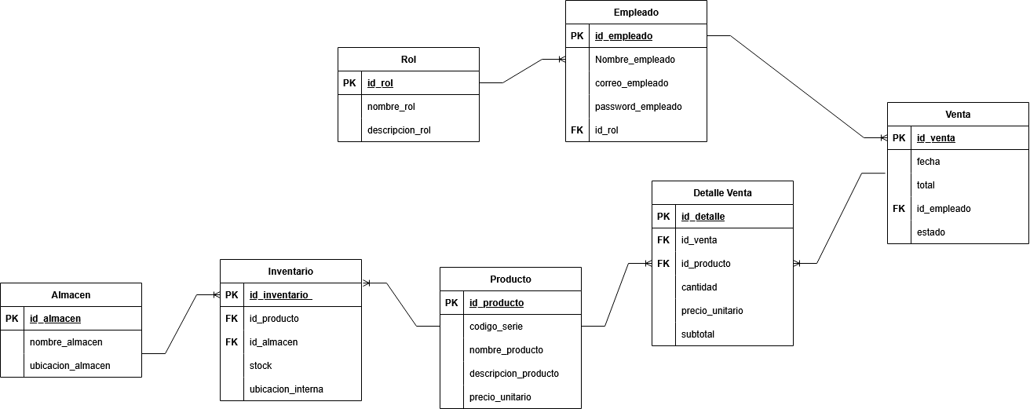

Explicación Relaciones
Entidades:
- Roles
- Empleados
- Ventas
- Detalle Ventas
- Productos
- Inventario
- Almacenes
Un Rol tiene uno o muchos empleados – Cada empleado tiene asignado un rol específico.
Un Empleado puede realizar muchas ventas.
Un Producto puede ser vendido muchas veces.
Una venta tiene uno o más productos.
Un producto puede ser vendido varias veces.
Un almacén puede tener muchos productos
Un producto puede estar en muchos almacenes.

Diseño Lógico

Producto
Campo | Tipo de Dato | Restricciones | Descripción
id_producto | Integer incremental | Primary Key | Identificador interno del producto
codigo_serie | Varchar(50) | Unique, not null | Código o serie del producto
Nombre_producto | Varchar(50) | Not null | Nombre del producto
Descripción_producto | Varchar(80) |  | Breve descripción del producto
Precio_unitario | Decimal (10,2) | Not null | Precio unitario del producto

Inventario
Campo | Tipo de Dato | Restricciones | Descripción
Id_inventario | Integer | Primary Key | Identificador
Id_producto | Integer | Foreign Key – productos(id_producto) | Producto
Id_almacen | Integer | Foreign key – almacenes(id_almacen)
Stock | Int |  | Cantidad disponible
Ubicacion_interna | Varchar(80) |  | Ubicacion dentro del almacen

Almacen
Campo | Tipo de Dato | Restricciones | Descripción
Id_almacen | Int | Primary Key | Identificador interno del almacen
Nombre_almacen | Varchar(50) | Not null | Nombre del almacén
ubicacion_almacen | Varchar(80) | Not null | Dirección física del almacén

Detalle de Venta
Campo | Tipo de Dato | Restricciones | Descripción
Id_detalle_venta | Integer | Primary Key | Identificador único del detalle de venta
Id_venta | Int | Foreign key – ventas(id_venta) | Venta a la que pertenece la transaccion
Id_producto | Int | Foreign key –productos(id_producto) | Identificador de product vendido
cantidad | Int | Not null | Cantidad de producto
Precio_unitario | Decimal(10,2) | Not null | Precio actual del producto
Subtotal | Decimal(10,2) | Not null | Cantidad por el precio unitario

Rol
Campo | Tipo de Dato | Restricciones | Descripción
Id_rol | Int incremental | Primary Key | Identificador del rol
Nombre_rol | Varchar(50) | Unique | Nombre del rol
Descripción_rol | Varchar(100) |  | Explicación de las funciones del rol

Empleado
Campo | Tipo de Dato | Restricciones | Descripción
Id_empleado | Int | Primary Key | Identificador de empleado
Nombre_empleado | Varchar(60) | Not null | Nombre del empleado
Correo_empleado | Varchar(60) | Unique | Correo del empleado
Password_empleado | Varchar(25) | Not null | Contraseña cifrada del empleado
Id_rol | int | Foreign Key-rol(id_rol) | Rol del empleado

Venta
Campo | Tipo de Dato | Restricciones | Descripción
Id_ventas | Int | Primary Key | Identificador de la venta
Fecha | Datetime | Not null | Fecha de la venta
Total | Decimal(10,2) |  | Total, de la venta
id_empleado | Int | Foreign key – empleados(id_empleado) | Empleado que realice la venta
Estado | ENUM(‘pendiente’,’completada’cancelada’ | DEFAULT(‘pendiente’) | Muestra el estado de la transacción

Composición de las tablas
Rol: id para identificar cada rol internamente en al BD, el rol debe tener nombre y una descripción de que es lo que hace.
Empleado: id para identificarlo internamente, el nombre del empleado, un correo, su contraseña cifrada y la id del rol asignado al empleado.
Venta: id para identificar la venta realizada, la fecha en la que se realiza la venta, el total de la venta y el id del empleado que realice la venta.
Producto: id de identificación interna, código de serie, SKU o algún similar que indique cosas como el modelo, serie, lote, etc. Nombre del producto, descripción breve del producto, el precio individual del producto.
Almacen: id de identificación interna del almacén, el nombre del almacén y su ubicación física.
Inventario: id de inventario para identificación, id del producto almacenado, id del almacén de donde se encuentra almacenado, stock, o cantidad disponible del producto y ubicación exacta del producto dentro del almacén.
Detalle Venta: id del detalle de la venta, id de la venta a la que está asociada, id del producto o los productos de la venta, cantidad individual de cada producto o del producto en la venta, precio unitario del o los productos y el subtotal de la venta.

Implementación en MySQL Workbench
Para implementar dentro de SQL Workbench, se utilizó el siguiente query para las tablas y base de datos:

Creación base de datos:
La base de datos debe ser creada para almacenar el inventario que va a contener el producto, la venta, el stock, para llevar el control que desea la empresa por sobre su producto.
create database sistema_inventario;
use sistema_inventario;

Creación tabla rol:
No todos los empleados tienen el nivel de autorización para realizar cambios dentro de la base de datos, para poder diferenciarlos, se crea una tabla de roles, ahí se normaliza que tipo de acceso y responsabilidad tienen dentro de la empresa, un operador puede consultar las ventas, el inventario, etc, pero un administrador deberia poder modificar información e inclusive tener control sobre quien puede consultar información mas sensible.
Create table rol
(
id_rol int auto_increment primary key,
nombre_rol varchar(50) not null,
descripcion_rol varchar(100)
);

Creación tabla empleado:
Una empresa puede tener una gran variedad de empleados, y una tabla para llevar control de sus roles, su nombre y su correo, permiten una mejor comunicación entre los empleados, además de evitar confusiones donde 2 empleados tengan nombres similares o casi idénticos, pero roles distintos.
Create table empleado
(
id_empleado int auto_increment primary key,
nombre_empleado varchar(60) not null,
correo_empleado varchar(60) not null unique,
password_empleado varchar(25),
id_rol int not null,
foreign key (id_rol) references rol(id_rol)
);

Creación tabla producto:
La tabla producto, se encarga de proveer la información acerca de un producto específico, mostrando la disponibilidad.
Create table producto
(
id_producto int auto_increment primary key,
codigo_serie varchar(50) not null unique,
nombre varchar(50) not null,
descripcion varchar(80),
precio decimal(10,2) not null
);

Creación tabla almacén:
Representa varios almacenes donde se almacenan los productos.
Create table almacen
(
id_almacen int auto_increment primary key,
nombre_almacen varchar(50) not null,
ubicacion_almacen varchar(80) not null
);

Creación tabla inventario:
Para registrar la cantidad de productos disponibles en cada almacen.
Create table inventario
(
id_inventario int auto_increment primary key,
id_producto int not null,
id_almacen int not null,
stock int not null,
ubicacion_interna varchar(80),
foreign key (id_producto) references producto(id_producto),
foreign key (id_almacen) references almacen(id_almacen)
);

Creación tabla venta:
La tabla ventas, muestra la transacción que realizan los empleados al vender los productos, identificando la fecha, el total de la venta y el empleado que hizo dicha venta, esto para llevar un control de comisiones por venta.
Create table venta
(
id_venta int auto_increment primary key,
fecha datetime not null,
total decimal(10,2) not null,
id_empleado int not null,
foreign key (id_empleado) references empleado(id_empleado)
);

Creación tabla detalle_venta:
La tabla de detalle_venta, almacena más detalladamente a la información de cada venta, permitiendo registrar varios productos por venta y referenciando al detalle general de la venta en específico.
La tabla detalle_venta, fue creada para representar la relación muchos a muchos entre ventas y productos según las reglas de normalización.
Create table detalle_venta
(
id_detalle int auto_increment primary key,
id_venta int not null,
id_producto int not null,
foreign key (id_venta) references venta(id_venta),
foreign key (id_producto) references producto(id_producto)
);

Implementación de Triggers en SQL

Durante el desarrollo del sistema, se llegó a la conclusión que era una necesidad controlar diferentes situaciones que pueden ocurrir durante el proceso de venta. Se determinaron tres estados posibles de una transacción, pendiente, completada y cancelada.
Para ser capaces de adaptarnos a este tipo de escenarios se realizó una modificación en la estructura de la tabla venta, agregando el atributo “estado”. Para ayudar a la clasificación de cada transacción según la situación dentro del sistema.
Se utilizó la siguiente instrucción:
alter table venta
ADD estado ENUM('pendiente','completada','cancelada')
DEFAULT 'pendiente';

Se utilizó el tipo ENUM, para restringir los valores posibles del estado.
- Pendiente: la venta ha sido registrada pero no confirmada.
- Completada: la venta se realizó exitosamente.
- Cancelada: la venta fue anulada.

Con el objetivo de mantener y garantizar la integridad de los datos y realizar automáticamente ciertas operaciones del sistema, se implementaron algunos triggers. Permitiendo validar la información antes de almacenarla y ejecutar automáticamente acciones determinadas cuando ocurren operaciones especificas dentro del sistema.

validar_producto_registro
Propósito: El objetivo de este trigger es el de:
- Validar que el precio del producto sea mayor que cero.
- El stock inicial no sea negativo.
Se ejecuta antes de insertar un nuevo producto en la tabla productos y evita que se registren productos con valores inválidos.
DROP TRIGGER IF EXISTS validar_producto_registro;

DELIMITER $$

CREATE TRIGGER validar_producto_registro
BEFORE INSERT ON producto
FOR EACH ROW
BEGIN

IF NEW.precio <= 0 THEN
SIGNAL SQLSTATE '45000'
SET MESSAGE_TEXT = 'El precio debe ser mayor que cero';
END IF;

END$$

DELIMITER ;

validar_producto_update
Propósito: El objetivo de este trigger es el de:
- Asegurar que el precio del producto siga siendo válido.
- El stock no se vuelva negativo
Se ejecuta antes de actualizar un registro en la tabla productos y logra mantener la integridad de los datos cuando se realizan modificaciones en el sistema.
DROP TRIGGER IF EXISTS validar_producto_update;

DELIMITER $$

CREATE TRIGGER validar_producto_update
BEFORE UPDATE ON producto
FOR EACH ROW
BEGIN

IF NEW.precio <= 0 THEN
SIGNAL SQLSTATE '45000'
SET MESSAGE_TEXT = 'El precio debe ser mayor que cero';
END IF;

END$$

DELIMITER ;

validar_stock_venta
Propósito: La función de este trigger es la de verificar que exista suficiente inventario antes de realizar una venta, cancelando la operación si la cantidad solicitada es mayor al stock disponible.
DROP TRIGGER IF EXISTS validar_stock_venta;

DELIMITER $$

CREATE TRIGGER validar_stock_venta
BEFORE INSERT ON detalle_venta
FOR EACH ROW
BEGIN

DECLARE stock_actual INT;

SELECT stock
INTO stock_actual
FROM inventario
WHERE id_producto = NEW.id_producto
LIMIT 1;

IF stock_actual <= 0 THEN
SIGNAL SQLSTATE '45000'
SET MESSAGE_TEXT = 'Stock insuficiente para realizar la venta';
END IF;

END$$

DELIMITER ;

actualizar_stock
Propósito: Este trigger tiene la función de descontar o reducir automáticamente la cantidad vendida del stock del producto vendido.
Se ejecuta después de registrar una venta dentro del sistema, permitiendo que el sistema mantenga el inventario actualizado sin intervención manual.
DELIMITER $$

CREATE TRIGGER actualizar_stock
AFTER INSERT ON detalle_venta
FOR EACH ROW
BEGIN

UPDATE inventario
SET stock = stock - 1
WHERE id_producto = NEW.id_producto
LIMIT 1;

END$$

DELIMITER ;

validar_estado
Propósito: Evitar inconsistencias del flujo, valida mediante un trigger e impide cambios de estado contrarios.
Si una venta fue cancelada, no se puede marcar como completada.
DROP TRIGGER IF EXISTS validar_estado;

DELIMITER $$

CREATE TRIGGER validar_estado
BEFORE UPDATE ON venta
FOR EACH ROW
BEGIN

IF OLD.estado = 'cancelada' AND NEW.estado = 'completada' THEN
SIGNAL SQLSTATE '45000'
SET MESSAGE_TEXT = 'No se puede completar una venta cancelada';
END IF;

END$$

DELIMITER ;

devolver_stock_cancelacion
Propósito: Para mantener la consistencia del inventario cuando una venta previamente completada, pasa a cancelada. Los productos deben regresar automáticamente al inventario disponible.
Se ejecuta cuando el estado de una venta pasa de completada a cancelada.
DROP TRIGGER IF EXISTS devolver_stock_cancelacion;

DELIMITER $$

CREATE TRIGGER devolver_stock_cancelacion
AFTER UPDATE ON venta
FOR EACH ROW
BEGIN

IF OLD.estado = 'completada' AND NEW.estado = 'cancelada' THEN

UPDATE inventario i
JOIN (
select id_producto, COUNT(*) cantidad
FROM detalle_venta
WHERE id_venta = new.id_venta
GROUP BY id_producto
) dv ON i.id_producto = dv.id_producto
SET i.stock = i.tock + dv.cantidad;

END IF;
END$$

DELIMITER ;

Creación de índices
Con el fin de optimizar las consultas del sistema, fueron implementados índices en las columnas utilizadas frecuentemente. Como identificadores de productos, ventas y registros del inventario.
CREATE INDEX idx_detalle_venta_idventa ON detalle_venta(id_venta);

CREATE INDEX idx_detalle_venta_idproducto ON detalle_venta(id_producto);

CREATE INDEX idx_inventario_producto ON inventario(id_producto);

CREATE UNIQUE INDEX idx_producto_almacen ON inventario(id_producto,id_almacen);

Creación de Vistas y Procedimientos
DELIMITER $$

CREATE PROCEDURE sp_registrar_venta(
IN p_id_empleado INT,
IN p_id_producto INT,
IN p_id_almacen INT,
IN p_cantidad INT
)
BEGIN
DECLARE v_precio DECIMAL(10,2) DEFAULT NULL;
DECLARE v_stock INT DEFAULT NULL;
DECLARE v_total DECIMAL(10,2) DEFAULT NULL;
DECLARE v_id_venta INT DEFAULT NULL;
DECLARE v_contador INT DEFAULT 1;
DECLARE v_existe_empleado INT DEFAULT 0;

DECLARE EXIT HANDLER FOR SQLEXCEPTION
BEGIN
ROLLBACK;
RESIGNAL;
END;

IF p_cantidad <= 0 THEN
SIGNAL SQLSTATE '45000'
SET MESSAGE_TEXT = 'La cantidad debe ser mayor que cero';
END IF;

START TRANSACTION;

SELECT COUNT(*)
INTO v_existe_empleado
FROM empleado
WHERE id_empleado = p_id_empleado;

IF v_existe_empleado = 0 THEN
SIGNAL SQLSTATE '45000'
SET MESSAGE_TEXT = 'El empleado no existe';
END IF;

SELECT precio
INTO v_precio
FROM producto
WHERE id_producto = p_id_producto
LIMIT 1;

IF v_precio IS NULL THEN
SIGNAL SQLSTATE '45000'
SET MESSAGE_TEXT = 'El producto no existe';
END IF;

SELECT stock
INTO v_stock
FROM inventario
WHERE id_producto = p_id_producto
AND id_almacen = p_id_almacen
LIMIT 1
FOR UPDATE;

IF v_stock IS NULL THEN
SIGNAL SQLSTATE '45000'
SET MESSAGE_TEXT = 'No existe inventario para ese producto en ese almacen';
END IF;

IF v_stock < p_cantidad THEN
SIGNAL SQLSTATE '45000'
SET MESSAGE_TEXT = 'Stock insuficiente';
END IF;

SET v_total = v_precio * p_cantidad;

INSERT INTO venta (fecha, total, id_empleado)
VALUES (NOW(), v_total, p_id_empleado);

SET v_id_venta = LAST_INSERT_ID();

WHILE v_contador <= p_cantidad DO
INSERT INTO detalle_venta (id_venta, id_producto)
VALUES (v_id_venta, p_id_producto);

SET v_contador = v_contador + 1;
END WHILE;

UPDATE inventario
SET stock = stock - p_cantidad
WHERE id_producto = p_id_producto
AND id_almacen = p_id_almacen;

COMMIT;
END $$

DELIMITER ;

Replicación MySQL
ini
[mysqld]
server_id=1
port=3307
log_bin=mysql-bin
binlog_do_db=sistema_inventario

Ajustando my.ini del máster y creando el usuario de replicación.

Comandos ejecutados en el Máster
SHOW VARIABLES LIKE 'log_bin';
SHOW VARIABLES LIKE 'server_id';
SHOW MASTER STATUS;

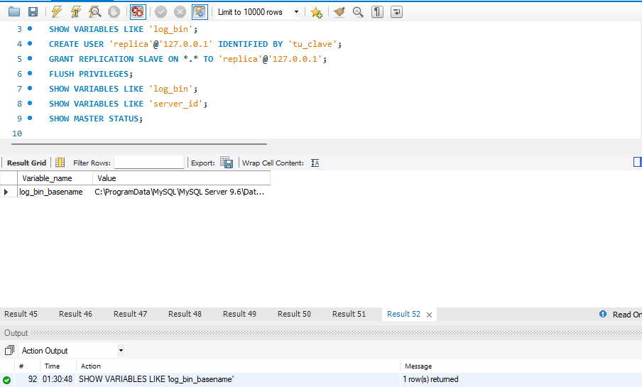

Configuración del Slave

Archivo my.ini del Slave
[mysqld]
server_id=2
port=3308
datadir="C:/Program Files/MySQL/MySQL Server 8.0 Slave/data"
log_bin=mysql-bin
relay_log=relay-bin
log_error="C:/Program Files/MySQL/MySQL Server 8.0 Slave/data/mysql-error.log"
bind-address=127.0.0.1

Comandos ejecutados en el Slave
SHOW VARIABLES LIKE 'server_id';
SHOW VARIABLES LIKE 'log_bin';

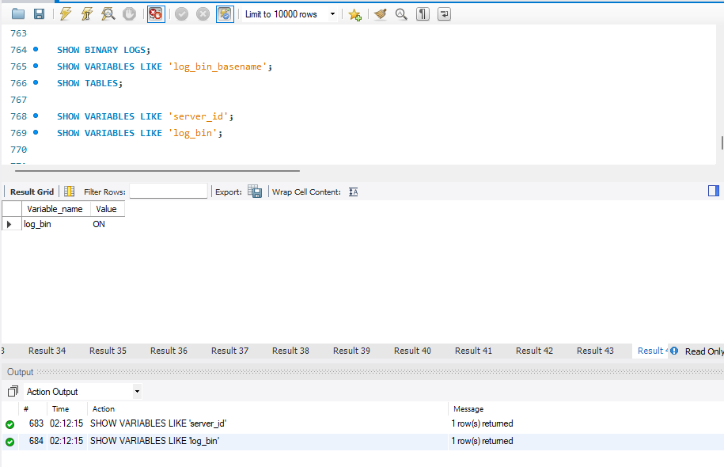

Creación del usuario de replicación
CREATE USER 'replica'@'127.0.0.1' IDENTIFIED BY 'tu_clave';
GRANT REPLICATION SLAVE ON *.* TO 'replica'@'127.0.0.1';
FLUSH PRIVILEGES;

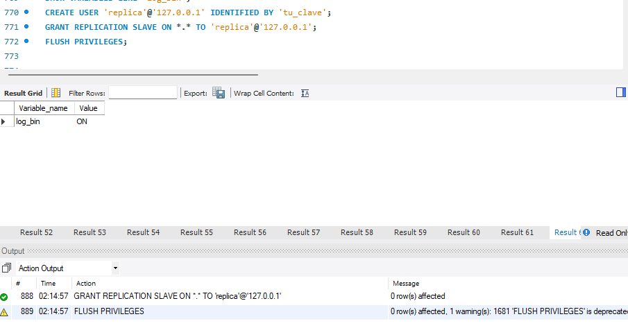

Configuración del Slave para conectarse al Máster
CHANGE REPLICATION SOURCE TO
SOURCE_HOST='127.0.0.1',
SOURCE_PORT=3307,
SOURCE_USER='replica',
SOURCE_PASSWORD='tu_clave',
SOURCE_LOG_FILE='mysql-bin.000001',
SOURCE_LOG_POS=4;

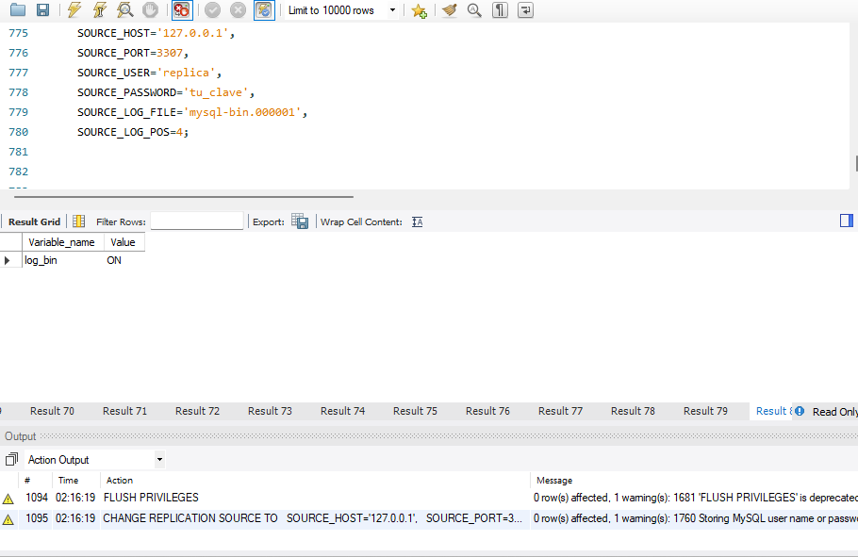

Procedimiento almacenado
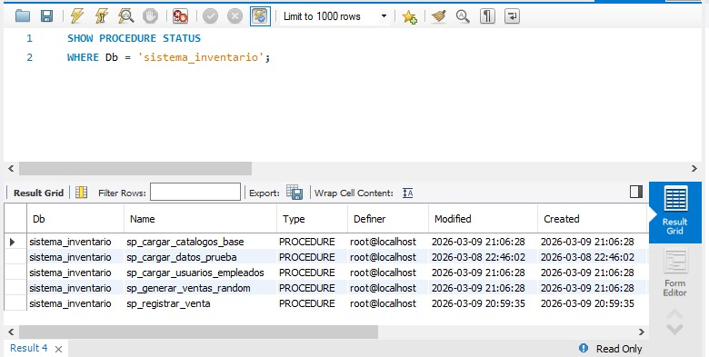

Ejecución del procedimiento
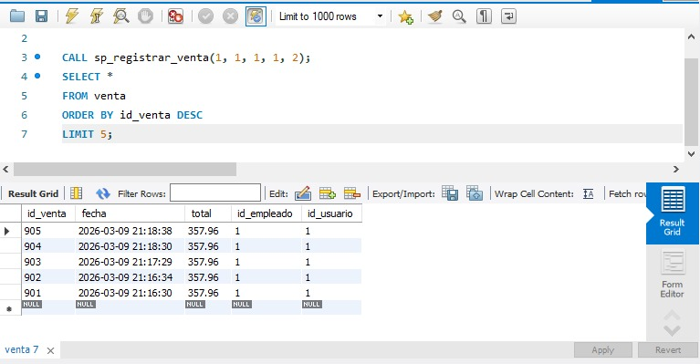

Vistas

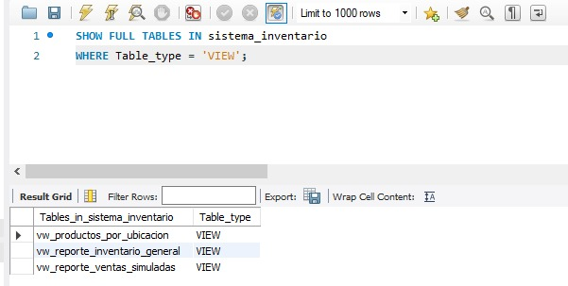

Vista de inventario general
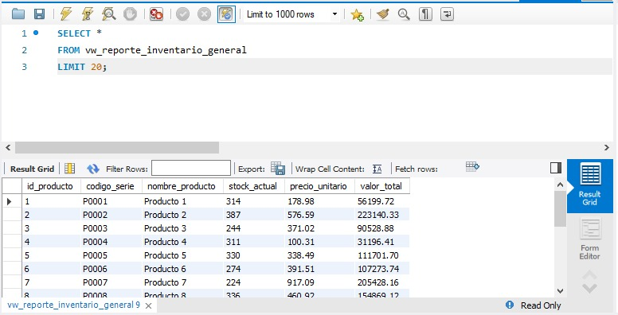

Vista de productos por ubicación
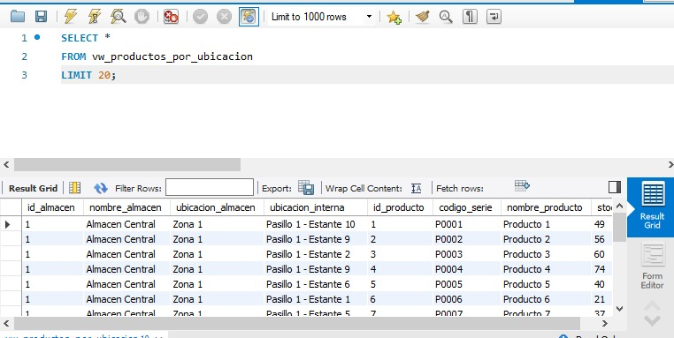

Ventas simuladas
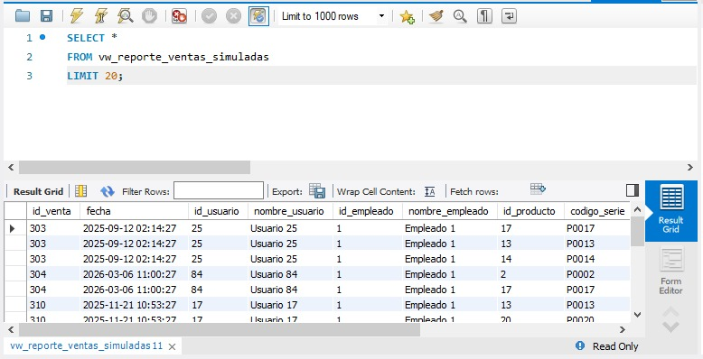

Muestra de que hay usuarios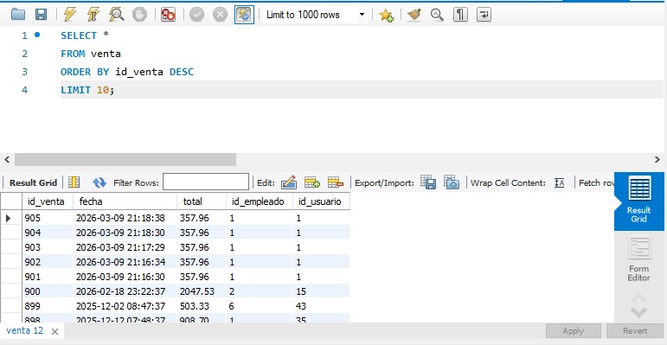

Total, de Usuarios
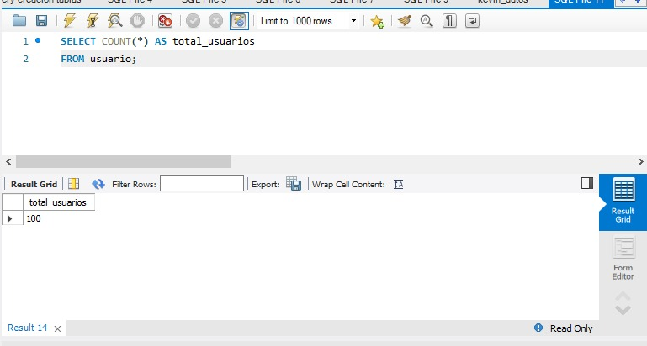

Gestión de Usuarios y Seguridad
Para implementar un mecanismo de control de acceso, se utilizó MySQL para definir dos roles principales:
- Administrador : Usuario con permisos completos sobre la base de datos.
- Operador : Usuario con permisos limitados, enfocado en registrar ventas y consultar información del inventario.
create role administrador;
create role operador;

Se concedieron los permisos correspondientes a cada rol:
Grant all privileges
on sistema_inventario.* to administrador;

grant select on sistema_inventario.producto to operador;
grant select on sistema_inventario.inventario to operador;
grant select on sistema_inventario.inventario to operador;
grant insert on sistema_inventario.venta to operador;
grant insert on sistema_inventario.detalle_venta to operador;

MongoDB

Se implementaron tres colecciones:
- HistorialTransacciones
- CambiosProductos
- ComentariosOperadores
Estas colecciones permiten almacenar información histórica no estructurada, útil para aditoria y análisis.

Seleccionamos la base de datos
Nos indica que trabajaremos en la base de datos “sistema inventario”
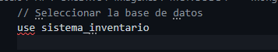

Creamos las colecciones
db.createCollection(“transacciones_historicas”): Crea la colección donde se guardan las transacciones realizadas en el inventario.
db.createColection(“hostorial_modificaciones”): Crea al colección para registrar cambios o ajustes hechos a los productos.
db.createCollection(“comentarios_operadores”): Crea la colección para almacenar observaciones y comentarios de los operadores.
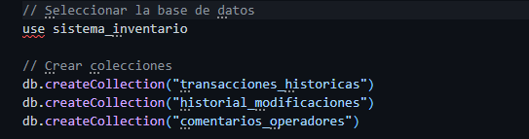

Insertamos documentos de prueba
db.transacciones_historicas.insertOne: Inserta una transacción histórica con código de producto, cantidad, fecha y valor total.

db.historial_modificaciones.insertOne: Inserta un registro de modificación indicando que producto se cambió, que ajuste se hizo, cuando y quien lo realizó.

db.comentarios_operadores.insertOne: Inserta un comentario de un operador sobre un producto en específico.

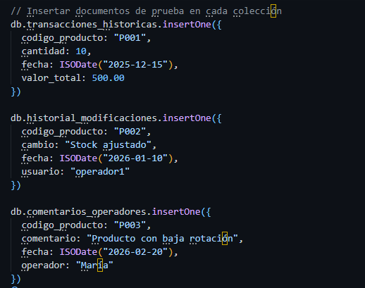

Realizamos consultas básicas
db.transacciones_historicas.find: Muestra todos los documentos guardados en la colección de transacciones históricas.
db.transacciones_historicas.aggregate: Agrupa las transacciones por producto y calcula el total vendido y el valor acumulado.
db.comentarios_operadores.find: Filtra los comentarios para mostrar únicamente los realizados por la operadora “Maria”
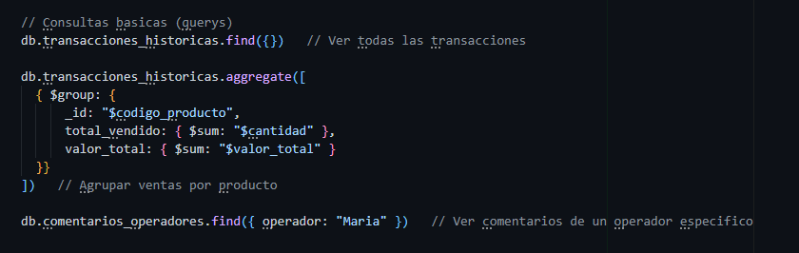

Justificación técnica
- MySQL: Maneja datos estructurados y relaciones entre entidades.
- MongoDB: Almacena datos históricos flexibles y no estructurados.
- Integración: Ambos motores se complementan para cubrir necesidades operativas y analíticas.

Conclusión

El sistema desarrollado permite una gestión eficiente del inventario, combinando tecnologías SQL y NoSQL. La arquitectura garantiza escalabilidad, seguridad y trazabilidad, cumpliendo con los requerimientos del curso simulando un entorno empresarial real.

